Чек-лист
Дата: 30 октября
Учебный предмет: Окружающий мир
Тема урока: « Какие бывают растения»
1. Работа по учебнику. Открой учебник на странице 64

Задание 1. Выбери вариант ответа: какое растение имеет один твердый, одревесневший ствол?
а)Трава
б)Кустарник
в) Дерево

Задание 2. Посмотри на картинки. Какое это растение? Соедини стрелкой.
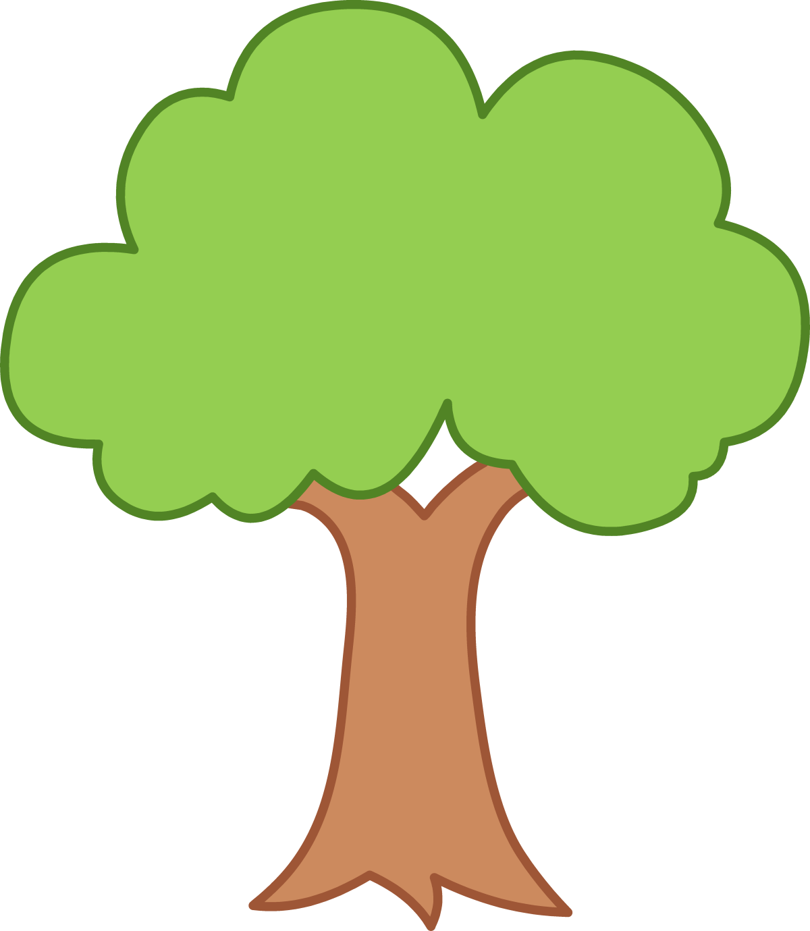
 | Кустарник
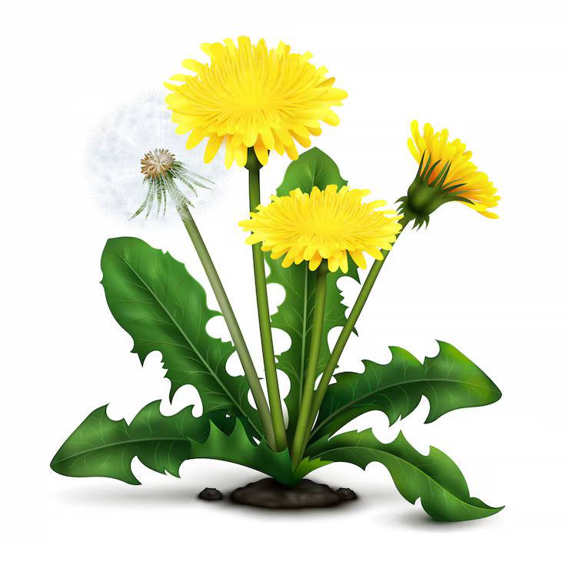 | Травы
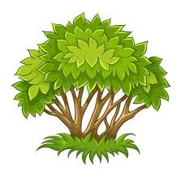 | Дерево

Задание 3. Вставь в предложения пропущенные слова.
(Слова для справок: стволиков, лиственные, пластинок, хвойных)

У кустарника несколько довольно тонких стеблей - …….
Деревья и кустарники бывают ……. и хвойные. У лиственных растений листья в виде ……., а у ……. — в виде хвоинок.

Задание 4. Посмотри на картинки. Подпиши названия растений, укажи номер растения в таблицу с названиями групп, к которым они относятся.
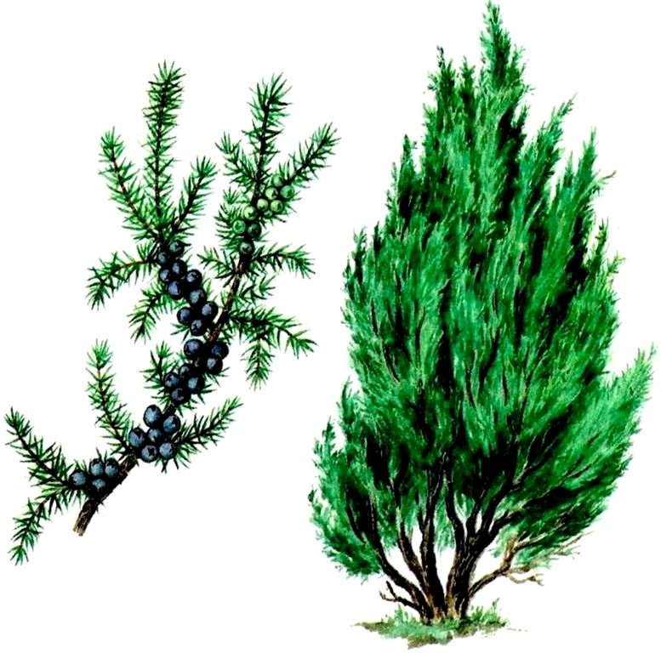



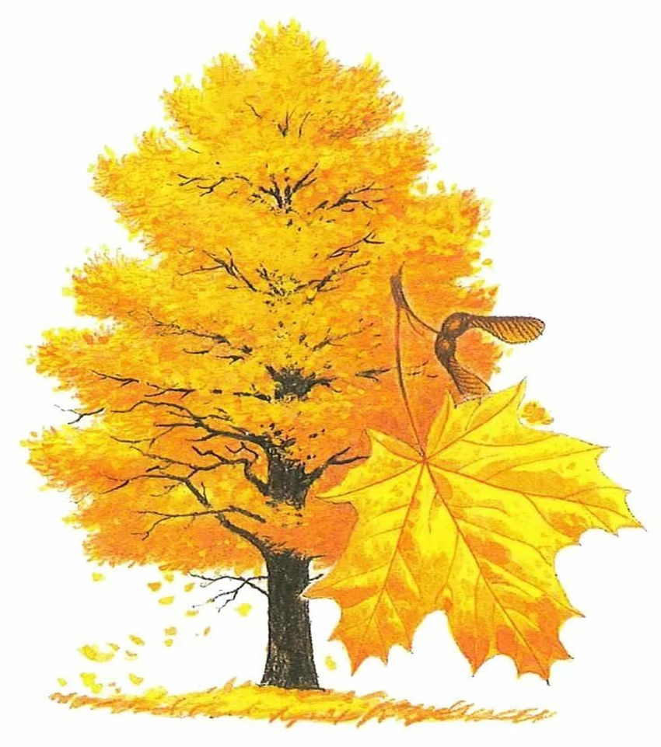
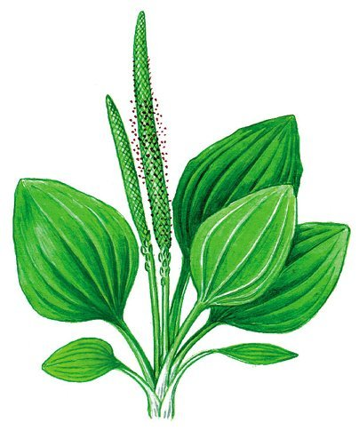

…………………. …………………. ………………….

Кустарник
Травы
Дерево

Задание 5. Разгадай ребусы, запиши ответ. Отметь галочкой названия деревьев.
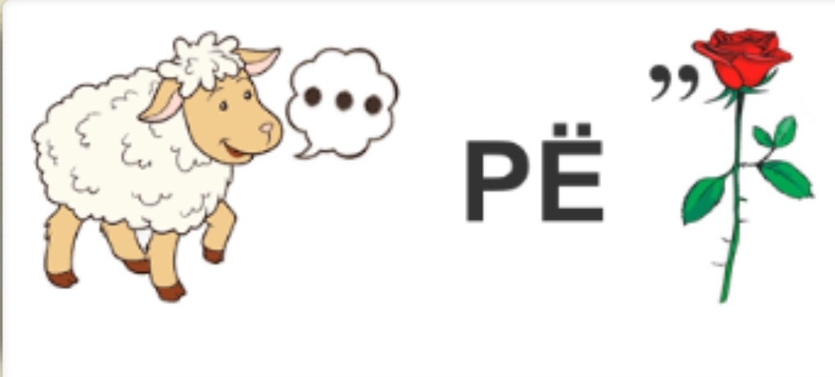

…………………………………...

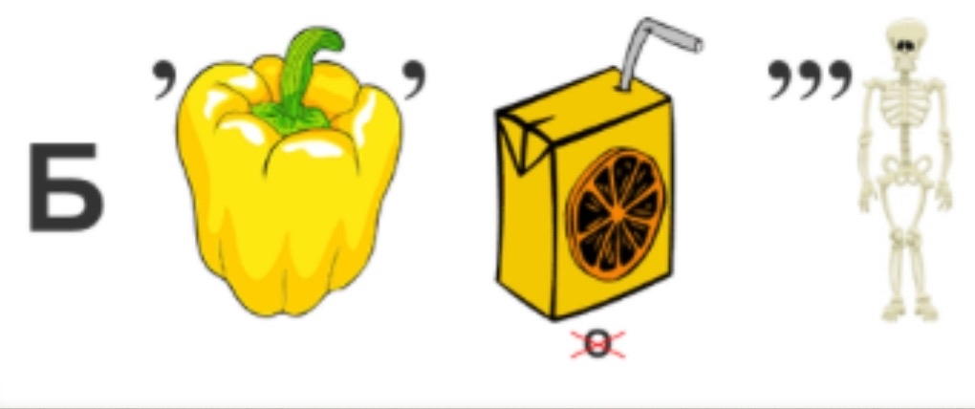

………………………………...

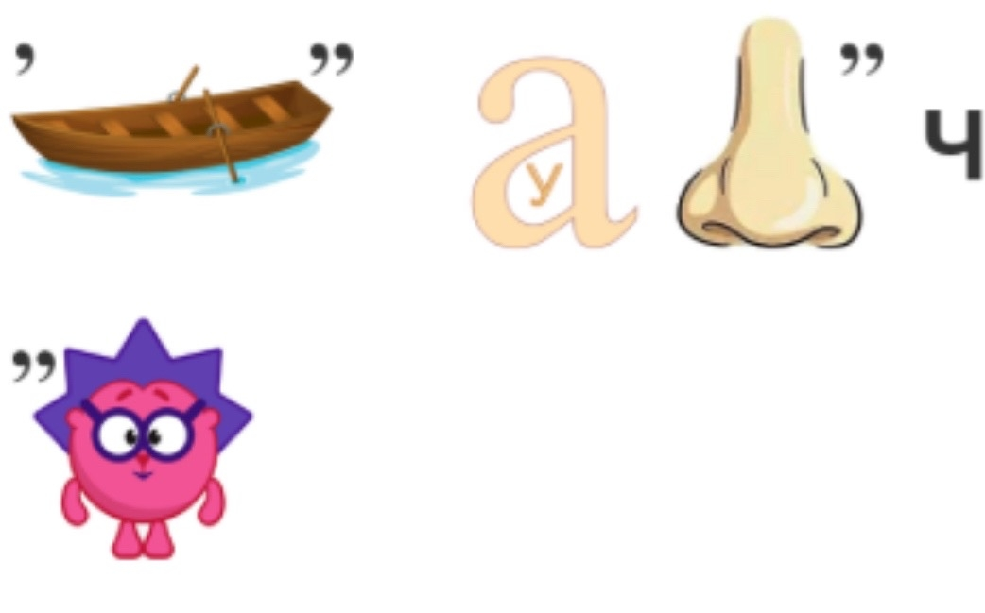

……………………………………

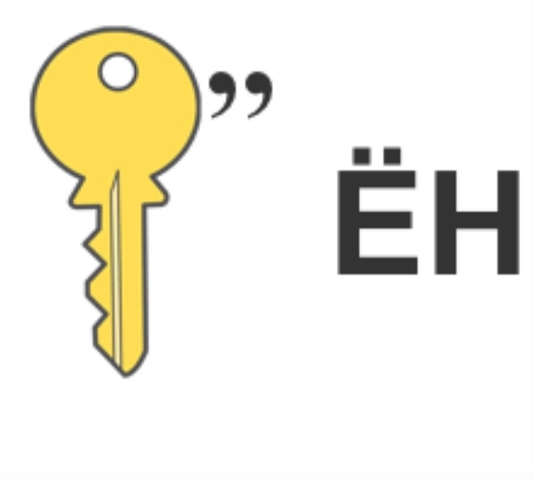

…………………………...

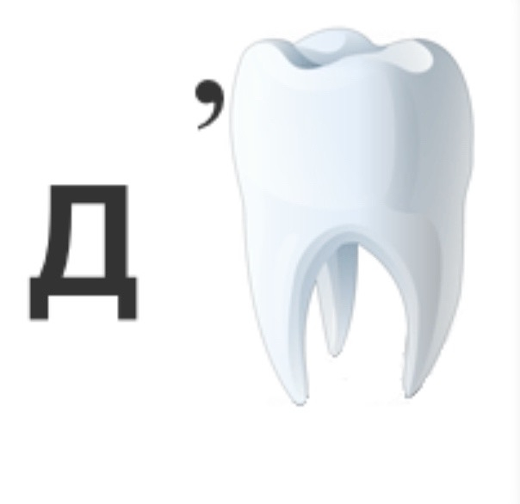

……………………………...

Задание 6. Назови три основных признака, отличающих дерево от кустарника:
1. Основное различие в строении ствола: ………………………………………...
2. Главное отличие по высоте:……………………………………………………...
3. Важное различие по количеству стволов: ………………………………………

Ключ :
1. В)
2. 1-дерево, 2- травы, 3- кустарник
3.У кустарника несколько довольно тонких стеблей - стволиков
Деревья и кустарники бывают лиственные и хвойные. У лиственных растений листья в виде пластинок , а у — хвойных в виде хвоинок.
4. Можжевельник, клен, подорожник. 132
5. Берёза, бересклет, одуванчик, клён, дуб. Деревья : берёза, клён,дуб
6. 1) Наличие одного главного ствола
2) Большая высота растения
3) Один ствол у дерева, несколько у кустарника

